과목명 | 컴파일러
담당교수 | 강승식
보고서 ID | HW02

학과 | 컴퓨터공학부
학번 | 20123368
이름 | 박희상

1 . Identifier list를 인식하는 문법

LIST -> LIST , ELEMENT
LIST -> ELEMENT
ELEMENT -> a

입력 예: "a,a,a,a,a"

문자를 인덱스로 표시하기 위하여
LIST 를 A
ELEMENT 를 B 로 표현하였다
또한, 좌순환을 우순환으로 바꿨다.
A --> BC 0
C --> ,BC | 앱실론 2 3
B --> a 1

FIRST(A) = FIRST(BC) = {a}
FIRST(C) = { ‘,’ , 엡실론}
FIRST(B) = {a}

FOLLOW(A) = { $ }
FOLLOW(C) = { $ }
FOLLOW(B) = FIRST(C) = { ‘,’ , $ }

L.A(A -> BC)= {a}
L.A(C -> ,BC) = {,}
L.A(C -> 앱실론) = {$}
L.A(B -> a) = {a}

중복된 것이 없으므로 파싱 가능하다

Vn/Vt | a b $
--------------------------------------
A | 0 -1 -1
B | 1 -1 -1
C | -1 2 3

1) Recursive descent
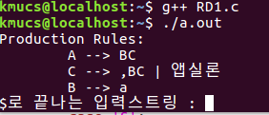
컴파일 후 실행한 모습
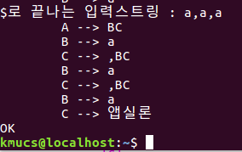
a,a,a를 입력하여 OK 가 나온 모습
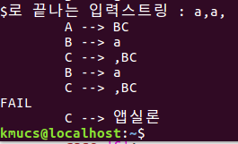
a,a, 를 입력하여 중간에 FAIL 이 나온 모습

2) Predictive parser

편의상 ,(콤마) 를 b 로 바꿔서 표현하였다.
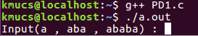
컴파일 후 실행한 모습
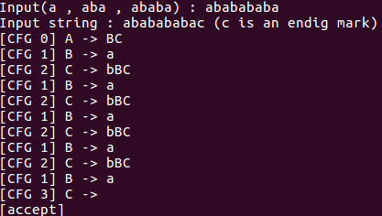
ababababa (a,a,a,a,a) 를 입력 시 accept 된 모습
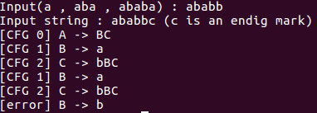
ababb (a,a,, ) 를 입력 시 error 가 발생한 모습

2. 덧셈, 곱셈 수식을 인식하는 문법

E -> E + T
E -> T
T -> T * F
T -> F
F -> ( E )
F -> a

입력 예: "a+(a+a*(a+a))*a+(a)"

좌순환을 우순환으로 바꿨다

E -> TE' 0
E'-> +TE' | 엡실론 1 2
T -> FT' 3
T'-> *FT' | 엡실론 4 5
F -> (E) | a 6 7

FIRST(E) = { (,a }
FIRST(T) = { (,a }
FIRST(F) = { (,a }

FIRST(E')= { +, 엡실론 }
FIRST(T')= { *, 엡실론 }

FOLLOW(E) = { $, ) }
FOLLOW(E')= { $, ) }
FOLLOW(T) = { +, $, ) }
FOLLOW(T')= { +, $, ) }
FOLLOW(F) = { *, +, $, ) }
파싱표
a + * ( ) $
----------------------------------
E | 0 0
E'| 1 2 2
T | 3 3
T'| 5 4 5 5
F | 7 6

1)Recursive descent
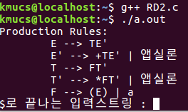
컴파일 후 실행한 모습
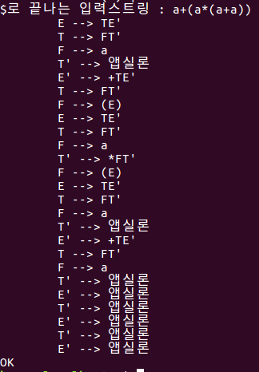
a+(a*(a+a)) 입력 후 OK가 나온 모습
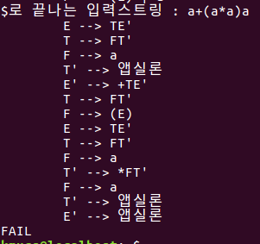
a+(a*a)a 입력 후 FAIL이 나온 모습

2) Predictive parser
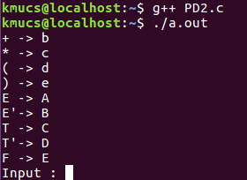
컴파일 후 실행한 모습
그림에서 볼 수 있듯이 논터미널과 터미널을 간단한 문자로 바꿨다.

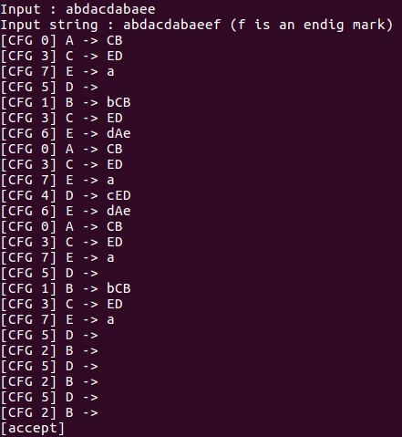

abdacdabaee ( a+(a*(a+a)) ) 를 입력시 accept 가 된 모습

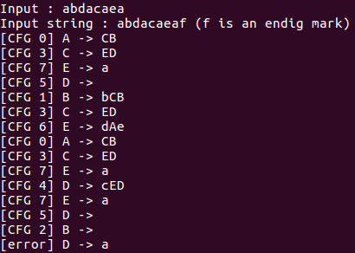
abdacaea ( a+(a*a)a ) 를 입력시 error 가 난 모습

